Papukeitto
Punertavia adsukipapuja saa luontaistuotekaupoista ja valintamyymälöistä. Adsukipavuista tehty keitto maustetaan mm. yrteillä ja valkosipulilla.
Valmistelut: 15 minuuttia
Kypsyminen: 20 minuuttia
4 annosta
2 tl | Kylmäpuristettua oliiviöljyä
2 rkl | Vettä
1 | Iso sipuli pilkottuna
2 | Valkosipulin kynttä puserrettuna
½ tl | Kuivattua oreganoa
Pari ripausta | Jauhettuja kuminansiemeniä
Pari ripausta | Cayennenpippuria
Vajaa 4 dl | Suolattomassa vedessä keitettyjä ( 90 minuuttia) adsukipapuja
4 dl | Vähäsuolaista kana- tai kasvislientä
1 rkl | Persiljasilppua (ei välttämätön)
- Kuumenna paksupohjaisessa kattilassa öljy ja 2 rkl vettä. Lisää sipuli ja valkosipuli ja anna kypsyä 4 minuuttia kannen alla. Kun sipuli on läpikuultavaa, lisää oregano, kumina, timjami ja cayennenpippuri. Kypsennä ja sekoita vielä noin minuutti.
- Soseuta puolet adsukipavuista tehosekoittimessa (30 sekuntia). Lisää kattilaan adsukisose, kokonaiset adsukipavut ja kana- tai kasvisliemi. Keitä 15 minuuttia hyvin hiljaisella lämmöllä ilman kantta. Mausta tarvittaessa kevyesti suolalla. Annostele kuppeihin ja korista persiljalla.

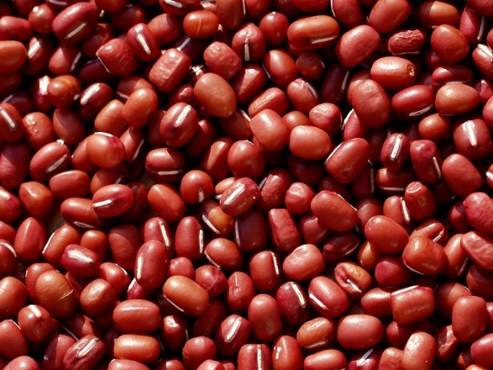
Figure 1 Adsukipapu
Yhdessä annoksessa:
Kaloreita | 163
Rasvaa yhteensä | 3 g
Tyydyttyneitä rasvahappoja | 0 g
Kolesterolia | 0 mg
Proteiineja | 10 g
Hiilihydraatteja | 24 g
Natriumia | 47 mg
Kuituja | 2 g
Sokeria lisätty | 0

https://www.ruohonjuuri.fi/products/aduki-aduki-papu-500-g?utm_campaign=channable&utm_content=&utm_source=google&utm_medium=cpc&utm_term=&gclid=CjwKCAiAksyNBhAPEiwAlDBeLN3XocpKodnQ2IfgDm0sMmuq8FW6r_hVN9bb7Q-ZD3rIlrUT8avs8BoCvNsQAvD_BwE

